SVEUČILIŠTE U ZAGREBU

FAKULTET ELEKTROTEHNIKE I RAČUNARSTVA

OKOLIŠ I ODRŽIVI RAZVOJ

**Kritike pristupa rješavanja problema globalnog zatopljenja**

Ivan Čiš

Vigor Grego  
Filip Salaba

Zagreb, prosinac, 2009.

**Sadržaj**

1. Uvod.........…….………….…..……………………………….………..………..………2
2. Kritike pristupa rješavanja problema globalnog zatopljenja……………......……....4
3. Pristup rješavanju efekta staklenika do danas i predviđanja...........................4
4. Kritike globalnih strategija pri rješavanju efekta staklenika...….......................7
5. Loša primjena postojećih rješenja.................................................................12
6. Mitovi, laži, obmane, javnost.........................................................................14
7. Zaključak.............................................................................................................15
8. Literatura.............................................................................................................16

## Uvod

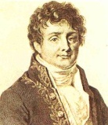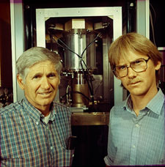Slavni matematičar, fizičar i jedan od začetnika proučavanja globalnog zatopljenja [Jean-Baptiste Joseph Fourier](http://hr.wikipedia.org/w/index.php?title=Jean-Baptiste_Joseph_Fourier&action=edit&redlink=1)(1768 - 1830), shvatio je već 1824. godine da temperatura zemljine površine u velikoj mjeri ovisi o plinovima koji se nalaze u zemljinoj atmosferi, te je postavio temelje danas poznatog „[efekta staklenika](http://hr.wikipedia.org/wiki/Efekt_staklenika)“. 1872. godine bilo je poznato da povećavanjem stakleničkih plinova (CO2, metan) može uzrokovati povišenje temperature u nižim slojevima atmosfere. Švedski kemičar [Svante Arrhenius](http://hr.wikipedia.org/w/index.php?title=Svante_Arrhenius&action=edit&redlink=1)(1859 - 1927), proučavao je devedesetih godina 19. stoljeća Fourierove radove i zaključio da ljudi, izgarajući ugljen, povećavaju koncentraciju CO2 u atmosferi, te da povećavanje koncentracije CO2, zarobljavajući energiju sunčevog zračenja u atmosferi, može uzrokovati povišenje temperature na Zemlji. Njegov rad nije imao velikog odjeka u znanstvenoj zajednici tadašnjeg vremena jer je bio potisnut znanstvenicima koji su ga opazili, smatravši njihove tvrdnje krivima: da čovjek može toliko utjecati na okoliš da povećanu količinu C02 u atmosferi ne mogu podnijeti sami oceani. Pedesetih godina 20. stoljeća, [Roger Revelle](http://hr.wikipedia.org/w/index.php?title=Roger_Revelle&action=edit&redlink=1) i [Hans Suess](http://hr.wikipedia.org/w/index.php?title=Hans_Suess&action=edit&redlink=1) objavili su rezultate svojih istraživanja koji pokazuju da postoji granica do koje oceani mogu apsorbirati CO2, i da višak CO2 u atmosferi izaziva povećanje prosječne temperature na Zemlji. Nasljednik Rogera Revelle-a (njegov učenik i suradnik na Scrippsovom oceanografskom institutu u San Diegu), [Charles David Keeling](http://hr.wikipedia.org/w/index.php?title=Charles_David_Keeling&action=edit&redlink=1) (1928-2005.), izumio je 1958. uređaj za mjerenje koncentracije CO2 u atmosferi, čime je napravio prekretnicu u povijesti globalnog zatopljenja omogućivši precizno mjerenje povećanja koncentracije CO2 u atmosferi. Slijede daljnji i opsežniji znanstveni radovi te se polako prihvaća činjenica u širim građanskim i političkim krugova da je globalno zatopljenje uzrok efekta staklenika kojeg je prouzrokovao čovjek povećavajući koncentracije ugljikova dioksida, metana, kloro-fluoro-ugljika, vodene pare i dušikovih oksida što je uzrokovalo manju koncentraciju ozona u stratosferi (20 - 50km). Samim povećavanjem koncentracije stakleničkih plinova uzrokovalo je, uz povećanje prosječne Zemljine temperature, niz drugih posljedica kao što su: ozonske rupe i štetno UV zračenje, povećavanje razine mora i topljenje ledenjaka, nestabilne morske struje, poplave i oluje. Sve te promjene snažno utječu na čovjeka, njegov opstanak kao i na opstanak čitavoga svijeta. 70-ih godina slijede propisi (npr. u SAD-u) agencija za zaštitu okoliša, osnivaju se vladine i nevladine organizacije za zaštitu okoliša što prouzrokuje jaz između gospodarstvenika, industrijalaca, vlade i građana koji smatraju ekološku osviještenost kao teret. Polako se uvode troškovi od strane državnog tijela na zagađenje što donosi pritisak svima koji su u antagonizmu, što uzrokuje smetnju u razvoju gospodarstva. Krajem 80-ih godina stanje se mijenja na bolje: održivi razvoj dobiva svoje mjesto kao idealan za razvoj gospodarstva (održivost umjesto načela „praznog hoda“ u 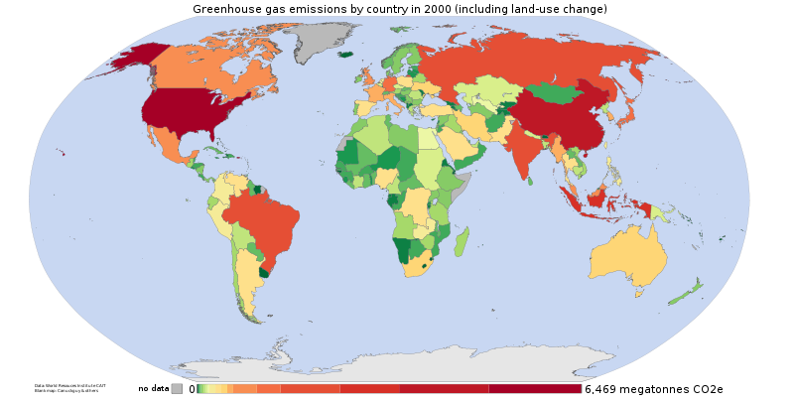proizvodnji/racionalno trošenje energije i sredstava na dobrobit zarade te bolje efikasnosti). Ususret tomu tehnologije bilježe još brži napredak po tom pitanju, propisi unutar tvrtki se više reguliraju, nastaje ISO 14 000 standard, poboljšava se ekološka osviještenost u obrazovanju. Zakonski sustavi uvode nova pravila koja uz represiju nečistih proizvodnja uvodi i subvencije na zeleno gospodarstvo. Nadalje, u prosincu 1997 nastaje Kyoto protokol. Na kraju dolazimo do današnjeg doba, kada će 7.12 - 18 .12. ove godine biti summit u Kopenhagenu (kojem će pristupiti najveći svjetski zagađivači atmosfere uključujući SAD, Rusiju, Kinu, EU, Japan i druge koje nude svoje doprinose okolišu i prije dolaska) o klimatskim promjenama koji je čak i Greenpeace nazvao summitom koji ima potencijala „da promjeni svijet više no ikad.

1.1 [Jean-Baptiste Joseph Fourier](http://hr.wikipedia.org/w/index.php?title=Jean-Baptiste_Joseph_Fourier&action=edit&redlink=1)

1.2 [Charles David Keeling](http://hr.wikipedia.org/w/index.php?title=Charles_David_Keeling&action=edit&redlink=1) (lijevo)

1.3 Emisija stakleničkih plinova po zemljama (2000g.)

## Kritike pristupa rješavanja globalnog problema globalnog zatopljenja

2.1 Pristup rješavanju efekta staklenika do danas i predviđanja

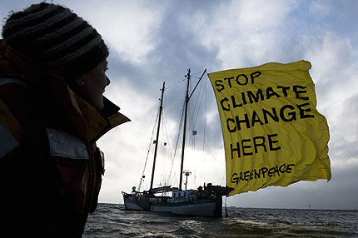Sve činjenice iz uvoda su točne, no iako prikazuju kako se odgovornost čovjeka prema prirodi mijenja, mnogi današnji znanstvenici jednostavno ne vjeruju da su današnje strategije rješavanja globalnog zatopljenja dovoljne da bi se riješio problem globalnih razmjera (uzroke smatraju dovoljnu ignoriranost, necjelovitost pristupa problemu, nedovoljno provođenje donesenih odluka, ili ekonomsko lobiranje), dok određena znanstvena manjina niti ne vjeruje u efekt staklenika, tj. ne vjeruje u čovjekovu krivicu koja je odgovorna za globalno zatopljenje, umjesto čega krive klimatske promjene u atmosferi, smatrajući čovjekov doprinos malim (o čemu će biti u nastavku više riječi). Činjenica jest da je čovječanstvo doista na prekretnici koje može (ukoliko vjerujemo većini znanstvenika o postojanosti „efekta staklenika“) promijeniti budućnost opstanka čovjeka na Zemlji mijenjajući globalno stanje klime, te je glavni problem u rješavanju „efekta staklenika“ krivo trenutno djelovanje, jer će kasnije biti prekasno. Tehnologije današnjice ovise o danas najviše korištenim izvorima energije. Izvori energije koje danas koristimo postavši temeljem industrije postali su temelj čovjekova postojanja zbog čega ih je i tako teško iskorijeniti i konvertirati u „zelene“/obnovljive izvore. Najzastupljeniji globalni izvori energije su: nafta (37%), ugljen (25%) i plin (23%) po podacima iz 2006 (slika 2.2). Navedeni izvori energije su ujedno i najveći zagađivači atmosfere(čine 85% globalnih izvora energije). Zbog toga, a i zbog polakog nestanka neobnovljivih izvora energije(zbog čega se pazi na veću iskoristivost npr. ugljena i fosilnih goriva), te poskupljenja istih, te sve većom potrebom za energijom, inženjeri pokušavaju povećati udio ostalih izvora energije. Sljedećih 14% globalne energije čine: hidroenergija, te nuklearna energija. Posljednjih 1% ukupne globalne energije čine: geotermalna energija, vjetar i drvo, dok sa 0.04% udjela u globalnoj energiji spada energija svijetlosti Sunca, odnosno solarna energija, koju većinom čine fotoelektrični članci. Veoma su slabo zastupljeni u globalnim razmjerima po udjelu proizvedene energije, no kao alternativan izvor el. energije koji iskorištava besplatnu energiju, tehnologija fotoelektričnih članaka postala je najbrže rastuća energetska tehnologija, iako trenutno ne iskorištava svoj puni potencijal. Od 2002. godine do danas fotoelektrični članci doživljavaju stalan rast proizvodnje od 50% svake godine, konstantan pad cijena, te porast efikasnosti (30-40% iskorištene napadane solarne energije u eksperimentalnim primjerima), što je rezultiralo proizvodnjom globalne kumulativne PV instalacije 15.5 TWh električne struje prošle godine. Eksponencijalan rast na godišnjoj bazi vidljiv je na slici 2.3 koja doduše pokazuje rast samo do 2006.g. PV članke koristi manji broj domaćinstva u Americi i EU, vojska, transport, komunikacije, industrije...Osim enormne ekološke koristi, PV članci su veoma iskoristivi na mjestima bez el. energije, gdje su izvori el. energije daleko te na mjestima gdje se el. energija koristi stalno (rasvjete, pumpe, punjači punjivih baterija, strojevi, tvrtke...). No postavlja se pitanje: koliko je taj ubrzani rast proizvodnje obnovljive energije značajan u usporedbi sa drugim izvorima energije, koji isto rastu(slika 2.4). Današnjim napretkom država – veće količine industrije, rast stanovništva, rast GDP-a (ponajviše država Azije poput Kine i Indije) unatoč ekološkoj osviještenosti o problemu globalnih razmjera, raste i potreba za većom potrošnjom energije stoga se predviđa nastavak rasta korištenja nečistih izvora prije nego obnovljivih, prema izvješćima World Energy Outlook i Energy Information Administration. Na slici 2.5 jasno je prikazan rast proizvodnje struje obnovljivom energijom, no jasno je vidljivo da je i taj današnji rast prespor da bi ubrzo prestigao proizvodnju struje nečistim resursima.

2.1. Kopenhagen summit, prosinac 2009.

2.2. Raspodjela dobivanja energije po resursima u postotcima, 2006. godina

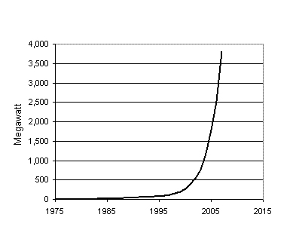

2.3. „Kvadratni“ rast proizvodnje PV članaka, 2006.g

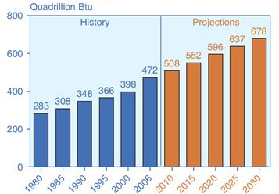

2.4. Konstantno globalno povećavanje potreba za energijom

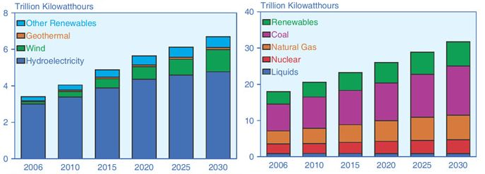

2.5. Globalna proizvodnja strujom: obnovljivom energijom(lijevo) i neobnovljivom energijom(desno)

*2.2 Kritike globalnih strategija pri rješavanju efekta staklenika*

Razlozi ovakvih predviđanja su rezultat analiza aktivnih strategija u koje znanstvenici, koji stoje iza tih istih analiza (u ovom slučaju prikazani grafikoni WEO i EIA), ne vjeruju da mogu donijeti značajnije pomake u poboljšanju sprečavanja globalnog zatopljenja ako se dalje ovako nastavi. 1987. godine poziva se Montrealski protokol koji je uspješno, do 2009. godine potpisala i ratificirala svaka članica Ujedinjenih naroda. Cilj protokola bio je smanjiti koncentraciju halogeno-hidro-karbonata u stratosferi koji dokazano uništavaju ozon, stvarajući „ozonske rupe“. Protokol je u sljedećim godinama dao odlične rezultate smanjenja. Montrealski protokol bio je uvod u „Protokol iz Kyoto-a“. Godine 1988. osnovano je Međunarodno povjerenstvo za klimatske promjene zahvaljujući poticaju Ujedinjenih naroda i Svjetske meteorološke organizacije. Mandat povjerenstva usmjeren je na procjenu utjecaja ljudske aktivnosti na klimatske promjene. Izvještaji odbora često se citiraju u znanstvenim radovima i uzimaju se kao argument teorija o globalnom zatopljenju i efektu staklenika, čest u stilu „zdravo za gotovo“. U izvještaju iz 2001. predviđa se porast temperature od 1,4 do 5,8 Celzijevih stupnjeva u sljedećih 100 godina što poziva na mijenjanje čovjekovog ponašanja u narednih 100g, da se takva situacija ne bi dogodila, što bi uzrokovalo niz ostalih katastrofa: povećavanje razine mora i topljenje ledenjaka, nestabilne klime i morske struje, poplave i oluje. „Kyoto protokol“ u sklopu UNFCC-a(koji je imao cilj smanjiti emisiju stakleničkih plinova do te mjere da se čovjekovo opasno miješanje u klimatske promjene spriječi) bio je među prvim globalnim strategijama koji je dobio dovoljno veliku političku i javnu važnost na globalnoj razini, da bi potencijalno mogao promijeniti stanje globalnog zagrijavanja. Od prosinca 1997. kada je protokol usvojen do ove godine protokol je usvojilo 186 država, uključujući Hrvatsku. Primarni cilj protokola je smanjiti emisiju stakleničkih plinova (ne ubrajajući stakleničke plinove avijacije i pomorstva) za minimalno 5.2% u odnosu na 1990. godinu (za 37 država Annex 1 ugovora) do 2012. Godine kada se smatra da će ga naslijediti Kopenhagen protokol. Ostale zemlje plaćat će smanjenje korištenje fosilnih goriva u nerazvijenim zemljama koje su i su ratificirale protokol. Tokom godina vidi se napredak u smanjenju korištenja fosilnih goriva. Zemlje koje su ratificirale protokol čine 61% zagađivača fosilnim gorivima. Zemlja koja čini dodatnih 36% (po podacima iz 1990.g) jest SAD koja sporazum nije ratificirala. [Greenpeace](http://hr.wikipedia.org/wiki/Greenpeace) smatra, da je protokol postavio preskromne ciljeve, kojima se neće postići veći pomaci. Greenpeace nije jedini koji tako misli. Znanstvenici poput James E. Hansen ili Davida Suzuki-a smatraju da se ovim ritmom ništa ne postiže ni kratkoročno ni dugoročno jer je potrebno djelovati odmah, dok je „klimu još moguće spasiti“. Dr. sc. James. E. Hansen radio je za NASA-u, te je bio profesor na Columbia University. Jedan je od začetnika predviđanja i računalnih simuliranja ponašanja atmosfere za buduća stanja, čime je ujedno i pridonio otkriću štetnog djelovanja CFC-a. 1988. godine iznio je svoja otkrića SAD kongresnim odborima čime je djelovao i na osviještenost vlade SAD-a, ali i diljem svijeta. Uz to je i klimatski aktivist, te je jedan od rijetkih znanstvenika koji sudjeluje u prosvjedima. Jedan je i od onih koji ne vjeruje u „nasljednika Kyoto-a“ – Protokol iz Kopenhagena, jer njegovim riječima smatra: *„…the approach that is being talked about is so fundamentally wrong that it would be better to reassess…It's just as well that we not have a substantive treaty, because if it is going to be the Kyoto-type thing, and people agree to that, then they'll spend years trying to determine exactly what that means and what is a commitment, what are the mechanisms, and the whole idea that you have goals which you're supposed to meet and that 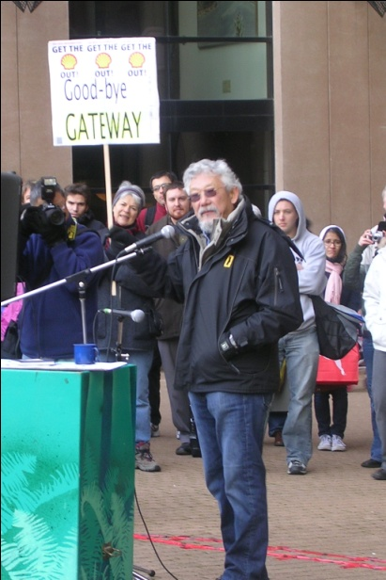you have outs, with offsets (sold through the carbon market), means you know it's an attempt to continue business as usual…This is analogous to the issue of slavery faced by Abraham Lincoln or the issue of Nazism faced by Winston Churchill. On those kinds of issues you cannot compromise. You can't say let's reduce slavery, let's find a compromise and reduce it 50 percent or reduce it 40 percent," Hansen said, adding that "we don't have a leader who is able to grasp it and say what is really needed.“*  Doktor stoga nalaže da je jedini način razvoja rješenja globalnog zatopljenja potpuno mijenjanje vladinih strategija inače će se ostvariti očekivanja(EIA-e) ali je ujedno i anti „cap-and-trade“ strategija. „Cap-and-trade“ strategija primjenjuje se umjesto Kyoto protokola u SAD-u. Strategija je to smanjenja stakleničkih plinova postavljanjem granica onečišćenja za industrije, te plaćanja novčane kazne za dozvolu onečišćenja iznad granica, pri čemu novac ide industriji koja je više smanjila emisiju plinova čime ona biva novčano nagrađena. Američka vlada smatra da će na takav način poduprijeti razvoj održivog i efikasnijeg „zelenog“ razvoja gospodarstva. Znanstvenik istih stavova je i akademik David Suzuki koji objašnjava kako je emisija stakleničkih plinova globalni problem zbog nedostatka reakcije pojedinih državnih vlada trenutno stanje okoliša. Budućnost svijeta vidi jedino u održivom razvoju. Postao je slavan kao znanstvenik-akademik- aktivist među mladima rekavši studentima 2008.g: *"What I would challenge you to do is to put a lot of effort into trying to see whether there's a legal way of throwing our so-called leaders into jail because what they're doing is a criminal act."* Osvještenost čovjeka o efektu staklenika je povijesno gledano novost. Intenzivno se proučava posljednjih 150g, a prevencije se primjenjuje na razini državnih tijela posljednjih 40-ak godina. Iako je većina građana i znanstvenika prihvatilo teoriju „efekta staklenika“ kao dovoljno znanstveno utemeljenu, postoji dobar dio znanstvenika koji ne vjeruju da je čovjek uzrokovao globalno zatopljenje „efektom staklenika“ . Stoga…ponavljaju se iste ideje 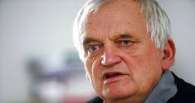kao i one koje su se pojavljivale prije 150g. Ti znanstveni krugovi nisu protiv zaštite okoliša, oni su protiv konsenzusa da je rasprava o uzroku globalnog zatopljenja gotova, jer je dovoljno znanstveno dokazana. Zaštita okoliša, veća efikasnost, kvalitetnija iskoristivost te održivi razvoj je cilj kojega cijelo čovječanstvo pokušava dostići jer je jedini najbolji put prema boljoj budućnosti. No iz te šire slike, određeni bi znanstvenici preispitali strategije smanjenja stakleničkih plinova, jer smatraju da to možda nije ni nužno. Hrvatski astronom Korade Korlević smatraa da je klima dovoljno kompleksan sustav da se ne bi moglo znanstveno utvrditi sa velikom točnošću da li je za globalno zatopljenje kriv čovjek ili sama promjena prirode. Poznati akademik Vladimir Paar isto tako ima svoju teoriju. On vidi čovjeka koji je utjecao na okoliš stvarajući efekt staklenika koji nije nužno loš. Njegovo viđenje planeta Zemlje u svemiru jest da se naš planet udaljava od Sunca, što utječe na padanje temperature na Zemlji koja je prije 5.000g trebala prouzrokovati novo ledeno doba. No zbog poljoprivrednog i industrijskog razvoja tokom godina se planet zagrijavao. Njegova je vizija da će čovječanstvo ući u novo ledeno doba za 100-200g kada se svi najčešće korišteni resursi potroše: fosilna goriva. Nerealno vidi probijanje ekološki prihvatljivih izvora energije koji će zamijeniti već postojeće, no taj čin ne smatra lošim. Do sljedećeg ledenog doba profesor vidi probijanje samo nuklearne energije kao sve većeg udjela globalne potrošnje energije. Znanstvenici iz cijeloga svijeta imaju slična mišljenja kao i u Hrvatskoj. To naravno nije nova ideja, pojedini uvaženi znanstvenici iz gotovo svake zemlje digli su svoj glas osporavajući smatraju da ne možemo biti sigurni zbog kompleksnosti sustava koji se proučava, a neki pak smatraju da je to proces u prirodi na kojeg čovjek ne može utjecati. Ian Plimer ime je australskog profesora rudarske geologije na sveučilištu Adelaide koji je zakleti neprijatelj 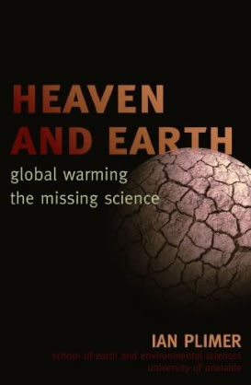ideje da su ljudska bića odgovorna za globalno zagrijavanje te da bi se promjena našeg ponašanja mogla reflektirati na oporavak Zemlje. "Klima se uvijek mijenja, a ljudi djeluju na nju tek lokalno, ne globalno.", kaže profesor Plimer. Ljudskom djelatnošću potaknuto globalno zagrijavanja naziva prevarantskom podvalom javnosti koju podupiru fundamentalistički ekolozi i prepredeni političari kojima ništa nije draže nego opća tjeskoba. Prof. Plimer također kaže da geolozi mogu vidjeti tisuće i milijune godina unazad dok ekolozi svoje informacije skupljaju tek u periodu zadnjih par stotina godina. Britanski astronom i profesor David Whitehouse za globalno zatopljenje krivi Sunce, te opisuje kako se pojava zagrijavanje ne treba smatrati lošom za planet. Sunce se po njemu, ponaša u ritmu koji se paralelno ponaša sa promjenom temperature na Zemlji. Među njima on vidi korelaciju. Znanstvenu osnovu profesor vuče iz proučavanja Sunčevih pjega, te proučavanja pada i rasta temperature u prošlosti. Dokaz njegovoj teoriji je i činjenica da prosječna godišnja temperature pada od 2000.g,(do kada je rasla) iako bi porast potrošnje energije trebao prouzrokovati porast prosječne godišnje temperature. Stručnjak za uragane i meteorolog dr. William Gray (Viliam Grej) kritizira: „Pitanje globalnog zatopljenja je prenapuhano do granica pucanja. Većina klimatskih promjena kojima svjedočimo uglavnom je prirodna.“ Znanstvenik dr. Paul Reiter s Pasteurovog instituta u Parizu, koji je istupio iz UN-ovog IPCC-a u znak prosvjeda: „Što se tiče izjava o tome kako su stvari u znanosti ‘razriješene’, ja mislim da su takve izjave pravi bezobrazluk. Znanost zapravo iskrivljuju ljudi koji sa znanošću nemaju nikakve veze.” 6. ožujka 2008. objavljeni su rezultati istraživanja na uzorku od 1077 ispitanika. Anketirani su članovi kanadskog Udruženja profesionalnih inženjera, geologa i geofizičara. Utvrđeno je da 68 posto ispitanika smatra kako rasprava o uzrocima klimatskih promjena nije završena. Samo 26 posto znanstvenika smatra da je za globalno zatopljenje kriva ljudska aktivnost. Do istog zaključka došla je i europska „Nevladina skupina međunarodnih znanstvenika za proučavanje klimatskih promjena“, koja je nedavno objavila izvještaj s kritičkim osvrtom na tvrdnje UN-ova povjerenstva. U izvještaju opozicijski znanstvenici naglašavaju kako glavninu klimatskih promjena uzrokuju Sunčeva aktivnosti i prirodne sile te da čovjekov doprinos nije presudan. 2008.g je u New Yorku održana Međunarodna konferencija o klimatskim promjenama koja je okupila neke od najmjerodavnijih ljudi s najboljim preporukama koji su ikada došli na neki skup o temi klimatskih promjena. Većina sudionika bili su „skeptici”, što također dolikuje znanstvenoj konferenciji. Mediji su taj događaj najvećim dijelom ignorirali. Vijesti je bilo, ali daleko od one razine pozornosti koju je privuklo priopćenje za javnost Međudržavnog povjerenstva za klimatske promjene (IPCC) pod pokroviteljstvom UN-a. U odnosu na taj događaj – pravog izvještavanja nije ni bilo. Tadašnja New York-ška konferencija sakupila je 400 znanstvenika skeptika. Njujorška konferencija znanstvenika, iz 2008.g koji o klimatskim promjenama zauzimaju manjinsko stajalište održana je nakon što su mnogi proglasili prošlu godinu „prekretnicom” glede stavova o alarmantnim kretanjima u pogledu svjetske klime te su je opisali kao godinu u kojoj su bojazni zbog ljudskim djelovanjem uzrokovanih klimatskih promjena „zagrizle prašinu” budući da je gomila stručno ocijenjenih studija osporila strahovanja o rastućoj količini CO2. Konferenciji su prisustvovali mnogi znanstvenici (od njih 400) čija su stajališta navedena u Manjinskom izvještaju američkog Senata iz prosinca 2007. Znanstvenici „skeptici” iznijeli su različita gledišta o klimatskim promjenama, ali su se općenito složili oko nekoliko ključnih točaka:

2.7. Dr. sc. David Suzuki

2.6. Dr. sc. James. E. Hensen

2.8. Akademik Vladimir Paar

2.9. Knjiga o “nestaloj znanosti“

* sadašnja dinamika klimatskih promjena na Zemlji sasvim je prirodna;
* gotovo sva strahovanja u vezi klime potaknuta su nedokazanim predviđanjima na temelju kompjutorskih modela;
* brojne stručno ocijenjene studije nastavljaju razobličavati alarmantna predviđanja o rastućim količinama CO2
* „konsenzus” je izrežiran zbog političkih, a ne znanstvenih ciljeva.  
  U zemljama poput Njemačke, Brazila, Nizozemske, Rusije, Argentine, Novog Zelanda, Portugala i Francuske, skupine znanstvenika nedavno su javno istupile, osporavajući i razobličujući alarmantne stavove o antropogenim uzrocima klimatskih promjena.

*2.3 Loša primjena postojećih rješenja*

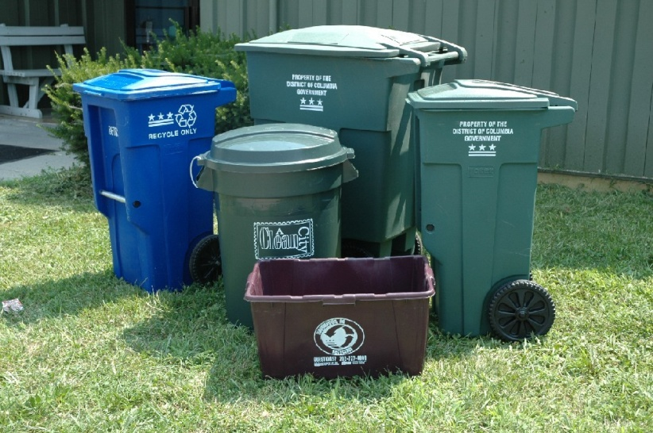Ukoliko smatramo globalno zatopljenje posljedicom čovjekovog zagađenja danas i u prošlosti, dovoljno smo tehnološki razvijeni da sami stoga možemo stabilizirati stanje

2.11. Potrošač ima dojam da spašava šume

2.10. U SAD-u svako kućanstvo, u nekim državama, imaju odvojene kante za reciklažu na mjestu

atmosfere tako da čovjekov utjecaj na nju bude minimalan. Navest ćemo primjere gdje se pokušavajući spasiti klima i atmosfera više radi štete nego koristi. Prvi i najvažniji primjer je recikliranje papira. Koncept recikliranja, te današnjom tehnologijom samo njeno ostvarivanje je pozitivna pojava u skoro svakom smislu. Recikliranje je prava primjena održivog razvoja čime koristeći pravila iz prirode: što je jednome otpad, drugome je hrana, čime se krug zatvara , ponovno koristimo isti materijal na dobrobit okoliša. Recikliranje komposta, plastike, metala, stare elektronike, stakla industrije dobivaju novi materijal, čime smanjuju trošak na materijale. Recikliranjem akumulatora, baterija, boja koristimo okolišu tako da ga ne onečišćujemo. No recikliranje je u većini slučajeva više štetno nego ne-štetno. Razne reklame znaju zbuniti čovjeka koji misli da recikliranjem novina, knjiga, ili bilokakvih papira pomaže rastu i uzgoju šuma u svojoj državi. To je netočno. Većine tvrtki koje proizvode papir imaju svoja zemljišta na kojima uzgajaju drveća od koja nastaje papir. Ukoliko komad papira recikliramo uklonili smo sredstvo koje lako gori u spalionicama smeća gdje papir u smeću čini kvalitetno vezivno sredstvo. Komad papira kojeg smo odstranili za reciklažu više potroši energije da ponovno postane čist nego da je napravljen novi ne-reciklirani papir. Proizvođači papira recikliraju papir jer imaju tržišta recikliranog papira, za koja dobivaju besplatan resurs. Manje novaca potroše na dobivanje novog, iz starog papira nego novog papira iz novog 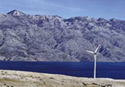drveta. Hrvatska prati regulative EU, te se pri njenom ulasku u Uniju traži usklađivanje zakonodavstva sa onima u Uniji. No iako Agencije za zaštitu okoliša (one u Hrvatskoj i u EU) rade u vezi, Hrvati prate europski sustav okolišnog upravljanja , te je cijeli sustav zaštite okoliša prilagođen/se prilagođava sa onim iz Europske unije, mogu se pojaviti prepreke koje će zaustavljat Hrvatsku u razvoju obnovljivih izvora energije. Primjer takve prepreke je slučaj inicjative tvrtke „Adria Wind Power“ koja je htijela izgraditi veliki broj vjetro-generatora uzduž Hrvatske obale, točnije u području Paga i Novalje, no bila je sprječena nakon 7 izgrađenih vjero-generatora snage 6MW zbog uredbe Vlade RH o zaštiti priobalja, koja kaže kako vjetrogeneratori uništavaju vizuru otoka i stvaraju veliku buku.

2.12. Vjetrogenerator na Pag-u

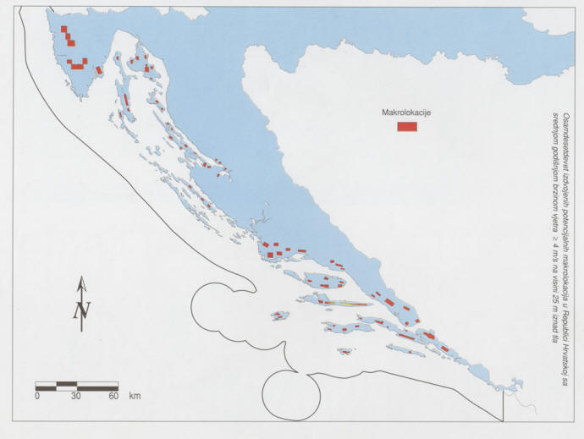

2.13. Potencijalne lokacije vjetrogenerator

*2.4 Mitovi, laži, obmane, javnost*

Današnji ekološki standardi (zakonski ili proizvoljni) postali su svakodnevnost. No iako oni služe kako bi proizvodi i usluge bile što korisnije potrošaču, proizvođaču, kao i ostatku okoliša, danas ih određene tvrtke mogu koristiti i kao manipulaciju potrošačevim znanjem i odlučivanjem. Tome u prilog ide i rastući broj ekoloških katastrofa te time i prosvjeda koji sve više senzibiliziraju prosječnog potrošača o proizvodima koji ne štete okolišu. Greenwashing je marketinška obmana potrošača, čija je posljedica da „zeleno“ bolje prolazi kod potrošača. Sastoji se u trošenju mnogo većih iznosa na marketing od onog predviđenog za stvarno smanjivanje negativnog utjecaja na okoliš. Na prvi se pogled čini kako od ekološki prihvatljive proizvodnje i potrošnje svi profitiramo, no uskoro se javljaju i prve kompanije koje iskorištavaju potrošački trend te marketinškom kampanjom obmanjuju javnost. Dušica Radojčić, predsjednica udruge Zelena Istra, objašnjava kako je sve veći broj ljudi koji su zbog svijesti o šteti koju nanosimo okolišu i prirodi spremani izdvojiti više za proizvod s oznakom „eko” te dodaje kako brojne kompanije upoznate s tim trendom iskorištavaju manjak kontrole i sankcija radi prikazivanja kompanija kao ekološki osviještenih. Skupo je biti doista osviješten. Znatno je skuplje način proizvodnje učiniti zaista ne štetnim za okoliš od upotrebe marketinškog trika. Problem je sam otkriti obmanu. Najčešći primjer “greenwashinga” jest kada zagađivači reputaciju poboljšavaju dajući donacije zajednici. Pritom se često rabi i pojam društvene odgovornosti, što je u navedenim slučajevima zloporaba tog pojma. Greenpeace u svojoj kampanji protiv “greenwashinga” ima izvrstan slogan: Očisti svoje djelo, a ne imidž.

## Zaključak

Prošlih 50 godina ubrzao se porast brige za okoliš, zbog otkrića antropološkog utjecaja na globalno zatopljenje, efektom staklenika. Iako postoji određen broj znanstvenih krugova koji na uzrok globalnog zatopljenja gledaju s ne-antropološkog gledišta svijet se energetski mijenja, ali niti u jednom od ova 2 smjera do svojih maksimuma. Proizvodnja globalne energije će nastaviti rasti, kao i proizvodnja samo obnovljive energije, no prema predviđanjima, obnovljivi izvori neće još dugo konkurirati 85% proizvodnje energije(nafta, plin, ugljen). Da li je to pozitivno? Teško je zaključiti, jer ne možemo u potpunosti biti sigurni u istinitost čovjekove krivice. Ukoliko je čovjekov utjecaj na okoliš dovoljno utjecajan da učini efekt staklenika, onda je današnje „čekanje na križanju“ loš potez. To je ujedno i mišljenje našeg tima. Mi smatramo da bi se oblici potrošnje trebali mijenjati samo zato jer je prevelik ulog u pitanju – egzistencija planeta, makar ne stajala dovoljno dokazana znanost iza toga. Mišljenje našeg tima je da je ne cjelovitost rješavanja problema, kao i premalo davanje važnosti međusobnoj ljudskoj solidarnosti da se oko globalnog problema okupi čitav svijet. Da li je to moguće: gledajući ratove, ne brigu za svjetsko siromaštvo i puno primitivnije probleme(čista voda, malarija, glad), te izvlačenje ekonomske koristi iz globalnog zatopljenja – vidimo bezizlazno stanje. No vođa tima vjeruje u bolju budućnost, za razliku od tužne sadašnjosti u kojoj smo mogli promijeniti svijet ali nismo:

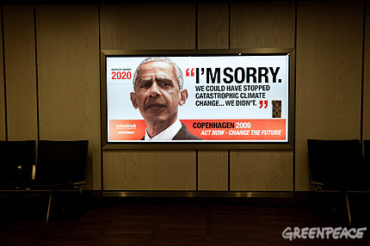

2.14. Možemo li promjeniti budućnost uz današnje vođe?

## Literatura

[1] MongBay. URL:<http://news.mongabay.com/2009/1203-hance_hansen.html>

[2] Desertec. URL: <http://www.desertec.org/en/concept/>

[3] AdriaWindPower. URL: <http://www.adriawindpower.hr/VE_Ravna_1/>

[4] PMF. URL: <http://www.geog.pmf.hr>

[5] GreenPeace. URL: <http://www.greenpeace.org/usa/>

[6] Krešimir Mišak. URL: [http://blog.vecernji.hr/misak/2009/05/29/globalno-zatopljenje-–-lazna-uzbuna/](http://blog.vecernji.hr/misak/2009/05/29/globalno-zatopljenje-%E2%80%93-lazna-uzbuna/)

[7] Wikipedia. URL: <http://en.wikipedia.org/wiki/List_of_Kyoto_Protocol_signatories>

[8] ZARI. URL: <http://www.fer.hr/zavod/zari>

[9] Energy Information Administration. URL: <http://www.eia.doe.gov/>